ЕДИНЫЙ ДЕНЬ СДАЧИ ЕГЭ РОДИТЕЛЯМИ

24 марта 2023 года Альметьевский муниципальный район примет участие во Всероссийской акции «Единый день сдачи ЕГЭ родителями», инициатором которой является Федеральная служба по надзору в сфере образования и науки.
Акция призвана помочь выпускникам и их родителям снять лишнее психологическое напряжение, связанное с подготовкой к ЕГЭ, познакомить общественность с технологией и процедурой проведения единого государственного экзамена в 2023 году.
В ходе пробного ЕГЭ родители будущих выпускников пройдут через все процедуры экзамена: регистрацию, сдачу телефонов и личных вещей, предэкзаменационный контроль, заполнение бланков. Они смогут увидеть, как осуществляется контроль на госэкзамене, какие меры эпидемиологической безопасности соблюдаются в экзаменационном пункте, как печатаются и обрабатываются экзаменационные материалы. Участники акции сами напишут экзаменационную работу, составленную из заданий, аналогичных тем, которые будут предложены участникам ЕГЭ. Это сокращенный вариант работы, рассчитанный не на обычные 3 часа, а на более сжатое время (1 час), но он дает возможность познакомиться с заданиями разных типов.
В 2023 году родители смогут проверить свои знания по русскому языку. Это один из двух обязательных предметов, которые сдают выпускники для получения аттестата.
Для участия в акции родителям школьников необходимо обратиться в школу по месту учёбы ребёнка.
В день проведения акции участникам пробного ЕГЭ необходимо иметь при себе паспорт, гелевые ручки с чернилами чёрного цвета, средства индивидуальной защиты.
Место проведения акции – г. Альметьевск, ул. М. Джалиля, д.41 МБОУ «СОШ №12», начало в 14.00 ч.

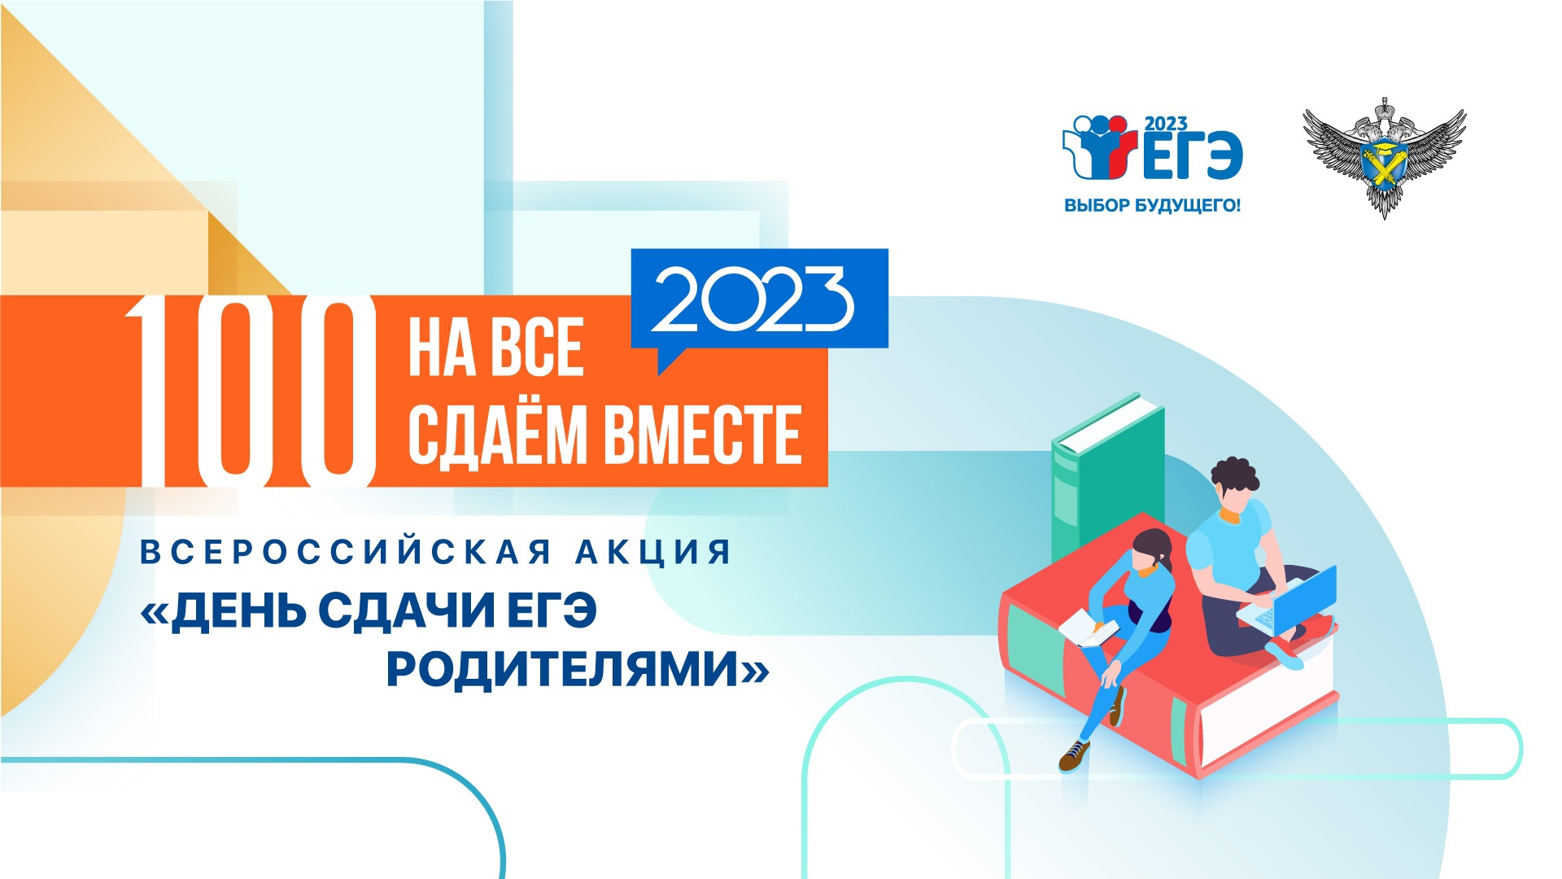
#сдаемвместе2023
• #готовимсявместерт
• #готовимсякГИА
• #образованиетатарстан
• #ГИА2023
• #егэдляродителей

